3Dプリント製のすべり軸受の寿命予測ができる

オンラインツールを開発

モーション・プラスチック（※1）カンパニーのイグス株式会社は、長年自社試験施設でのテスト結果から製品の寿命予測を行い、オンラインツールで提供してきましたが、この度3Dプリント製のすべり軸受でも寿命予測が可能になりました。
3Dプリント製のすべり軸受は、イグスの耐摩耗性樹脂材質「イグリデュール」製フィラメントを用いて成形したものが昨年リリースされました。その寿命予測が可能になったことにより、ユーザーはより一層自由に設計できることになります。

高い耐摩耗性のトライボフィラメントおよびレーザー焼結(SLS)用トライボパウダー
イグスが2014年のハノーバー・メッセで初めて「イグリデュール・トライボフィラメント（※2）」を紹介して以来、その製品ラインアップは広がり続けています。６種類の熱溶解積層法(FDM)用トライボフィラメントおよび２種類のレーザー焼結(SLS)用材質が加わったことで、すぐに産業用途で使用できるすべり軸受が成形できるようになりました。3Dプリントサービスは僅か３ステップで利用でき、試作品または少量生産用特殊パーツに至るまで、構成から見積り依頼が簡単、迅速しかも低コストです。より経済的な材質でエネルギー消費が少ないカスタム品が速やかに生産できることでコスト削減の可能性は大幅に拡がります。試験施設での徹底的な品質試験により、射出成形部品や3Dプリント部品の寿命が正確に予測可能です。3Dプリント軸受の寿命を予測する機能は、オンラインツール「イグリデュール・エキスパート」(www.igus.co.jp/iglidur-expert)に入っており、現在全６種類の材質のオンライン寿命予測を提供しています。

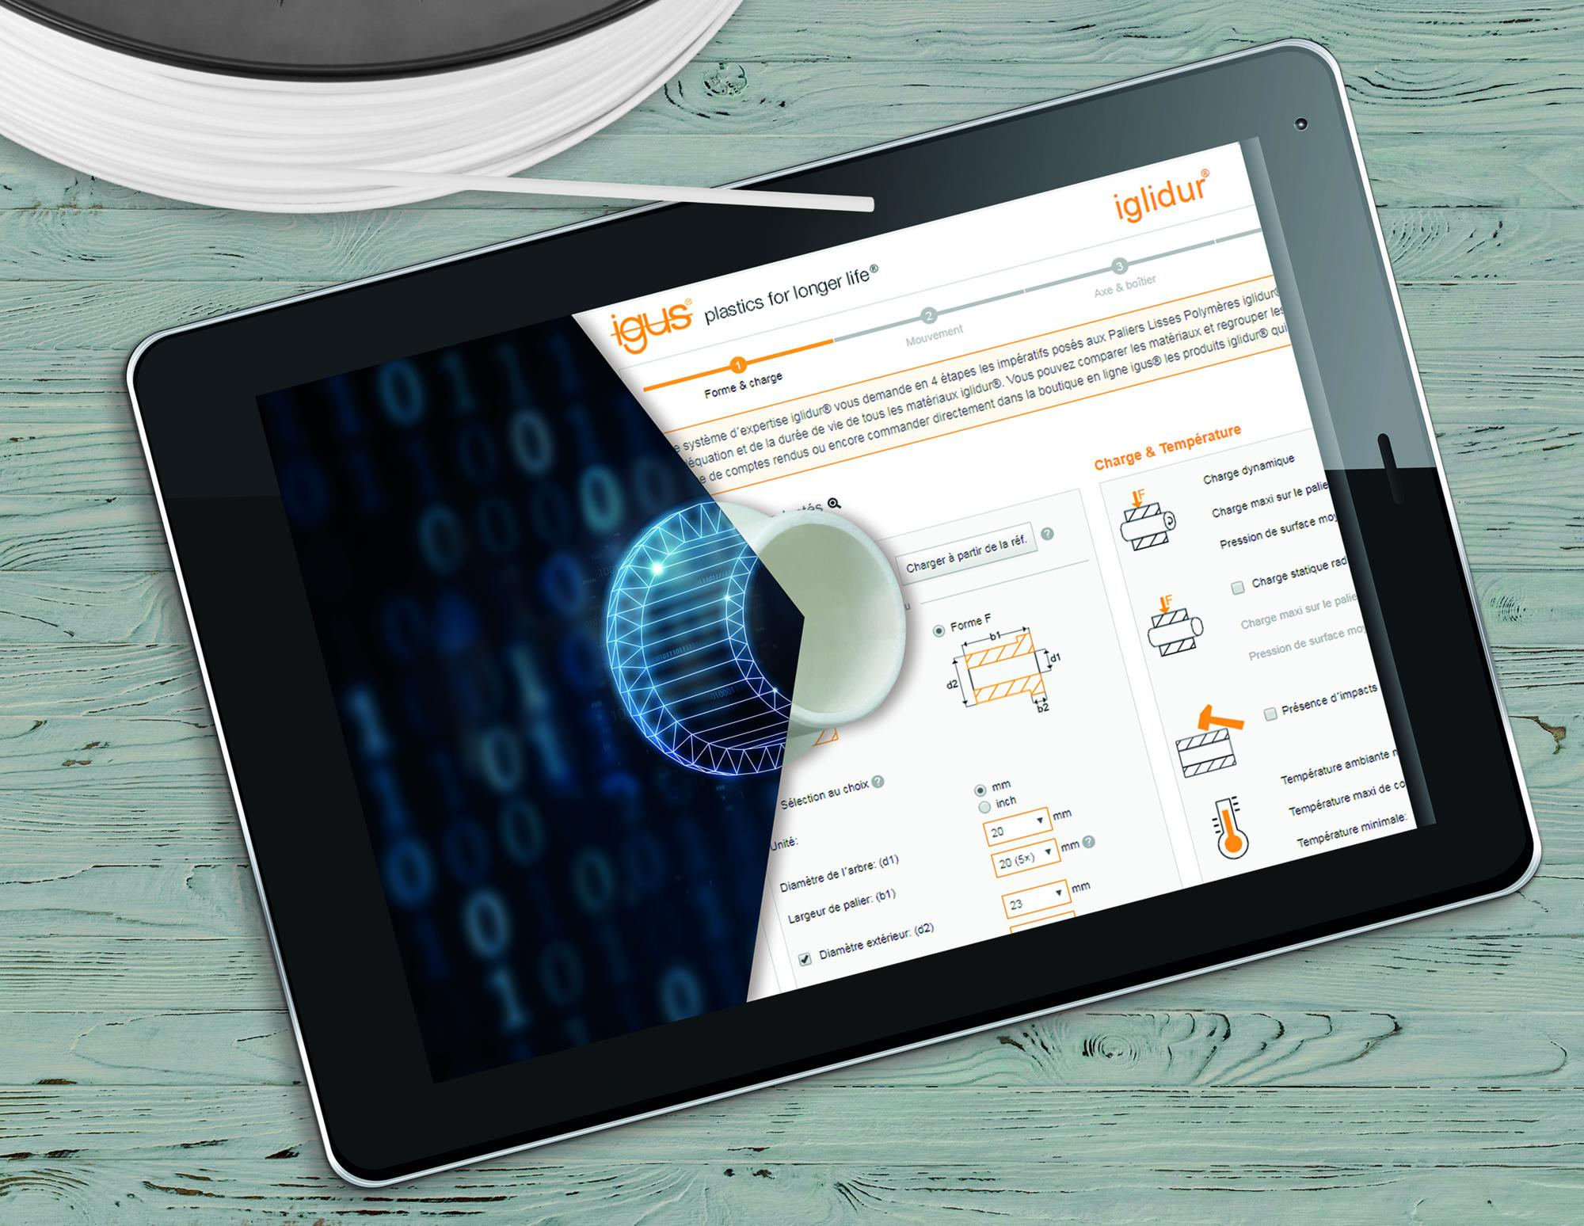

イグス社内試験施設とオンラインツール
自社試験施設では、何よりもイグリデュール樹脂材質の摩耗や摩擦具合を集中的にテストしています。年間10,000のテストから得られたデータがオンライン寿命予測ツールのデータベースに取り込まれます。「イグリデュール・エキスパートシステム」は僅か４ステップでユーザーの要件を読み込み、無潤滑・メンテナンスフリーのイグリデュール材質の適性や寿命予測結果を提示します。

（※1）モーション・プラスチック…機械可動部での使⽤に適したプラスチック製部品、の意
（※2）トライボフィラメント…「トライボロジー（摩擦学）」と「フィラメント」をかけ合わせており、耐摩耗性に優れたフィラメントを意味するイグス製品名

以上

イグス株式会社
〒130-0013 東京都墨田区錦糸1-2-1 アルカセントラル15階
Tel:03（5819）2030 （代表）
http://www.igus.co.jp

＜製品についてのお問い合わせ＞  Tel:03(5819)2500  Fax:03（5819）2055  E-mail:info@igus.co.jp | ＜プレスリリースについてのお問い合わせ＞  Tel:03 (5819)2057  Fax:03（5819）2055  E-mail: charada@igus.co.jp

以下の用語、"igus", "CFRIP", "chainflex","conprotect", "CTD", "dryspin", "dry-tech", "easy chain", "e-chain", "e-chain system", "e-ketten", "e-kettensysteme","e-skin", "flizz", "ibow", "manus", "pikchain", "readychain", "readycable", "savfe", "speedigus","triflex", "drylin", "iglidur", "igubal","robolink", "xiros" は、igus® GmbHの登録商標でありドイツ連邦共和国とその他の国によって法的に保護されています。

